**Реферат на тему «Power Shell»**

**Power Shell –** инструмент администрирования для системных администраторов, разработанный компанией Microsoft, который удовлетворяет потребности сисадминов в плане возможностей администрирования, автоматизации, а также удобства и простоты использования.

Путь, куда установлен PowerSHell:

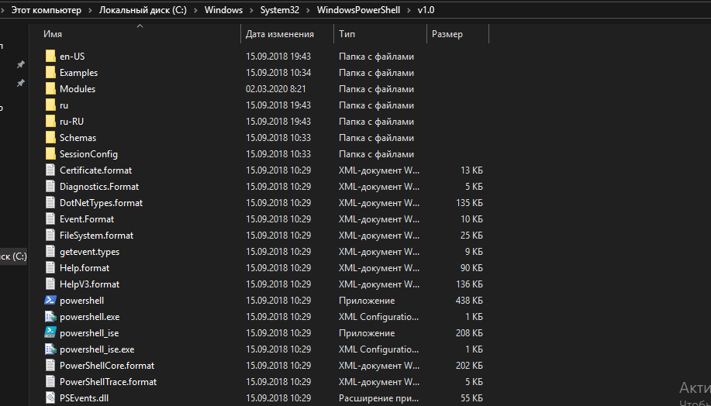

Результат выполнения команды dir в PowerShell:

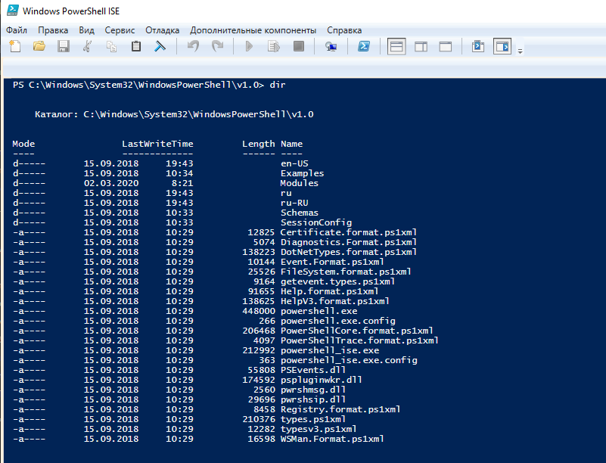

Результат выполнения команды для получения текущих процессов:

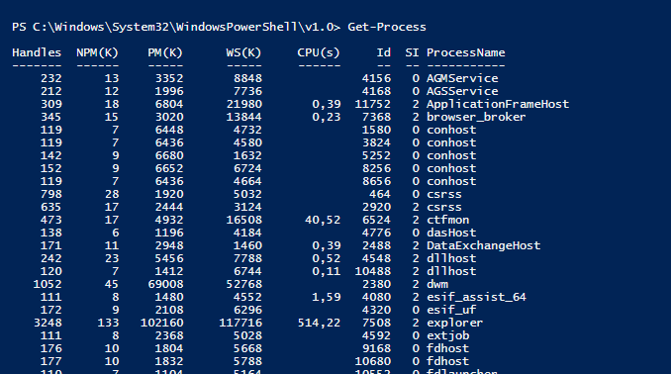

Результат выполнения команды для получения статуса служб, запущенных на компьютере:

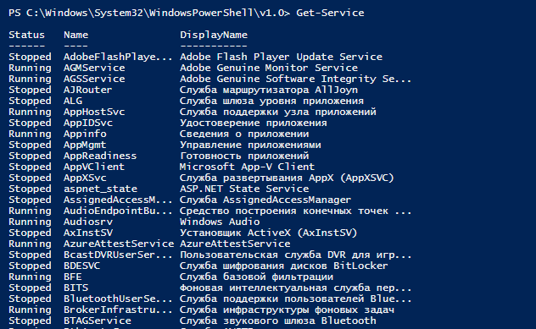

Результат выполнения команды, для получения содержимого файла:

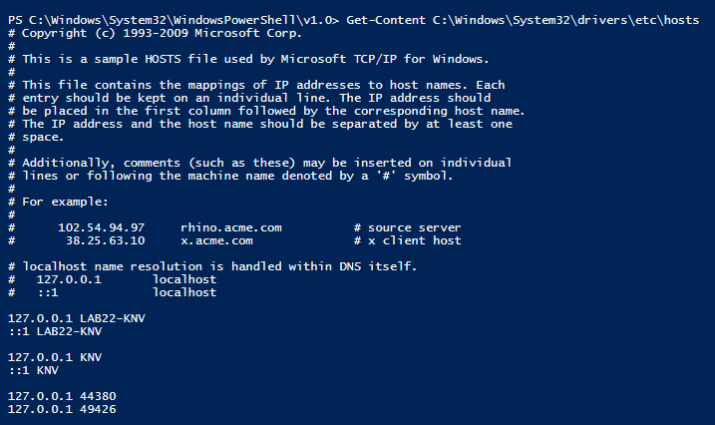

Результат выполнения команды для запуска процесса:

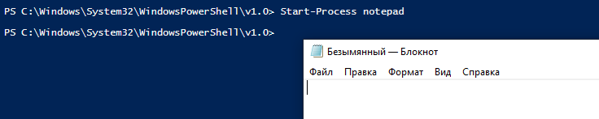

Результат выполнения команды для записи:

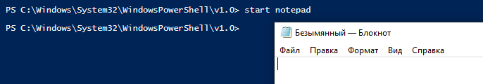

Результат выполнения команды для остановки процесса:



Результат выполнения команды, которая возвращает процессы, имена которых начинаются с ex:

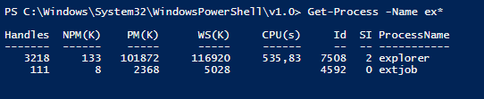

Вызод из текущего сеанса:

* logof.exe

* shutdown.exe

* метод shutdown инструментария WMI. Класс**Win32_OperatingSystem**

Завершение работы ПК:

* tsshutdn.exe

* shutdown.exe

* команда Stop-Conputer

Перезапустить ПК – Restart-Computer

Немедленно перезапустить пк – Restart-Computer –Force